**DIS-017 Modelo de Operación de Verificación Post-Producción**

**Anexo Reporte de Evaluación de Solución Tecnológica – Convenios Temporales**

**15/nov/2018**

**Contenido**

1. Objetivo 3

2. Introducción 3

3. Alcance 4

4. Detalle del Entregable 5

4.1. Contexto de la Solución Tecnológica 5

4.2. Tipo de Solicitud 5

4.3. Evaluación de Código Fuente 5

4.4. Alineación Entre Diseño y Construcción de Soluciones Tecnológicas 11

4.5. Consistencia entre Ambientes del Ciclo de Vida de Desarrollo 11

4.6. Cumplimiento Documental para Liberación en Ambiente Productivo 12

4.7. Resultado Integral 13

4.8. Propuestas de Acciones de Mejora 18

5. Conclusiones 19

1. Objetivo

El entregable tiene por objetivo especificar las brechas y riesgos identificados derivado de la evaluación realizada sobre la solución tecnológica en los siguientes ámbitos:

**Calidad de código. -** Registrar el resultado del análisis de calidad del código fuente de una solución tecnológica específica con base en diversos estándares aceptados en la industria. La evaluación permite identificar el uso de malas prácticas, brechas de seguridad, *Bugs* que pueden provocar incidencias en la operación, deuda técnica excesiva y oportunidades de mejora en la codificación.

Una vez obtenida la información es posible generar propuestas de mejora que permitan elevar la calidad del código, reduciendo la posibilidad de afectación a la operación del Instituto y facilitando su mantenimiento.

**Verificar alineación entre diseño y construcción de la solución. -** Verificar que exista alineación entre los elementos considerados en la etapa de diseño detallado de la solución tecnológica (Capas de desarrollo, Paquetes, Clases, Métodos, Distribución de Componentes, Tecnologías) y su implementación durante la etapa construcción.

**Validar consistencia entre ambientes del ciclo de vida de desarrollo. -** Validar la consistencia entre los ambientes de desarrollo, pruebas y producción en términos de tecnologías (versiones, *releases* y parches) utilizadas.

**Documentación para liberación en ambiente productivo. -** Verificar que el proyecto cumple con la documentación necesaria para realizar la liberación de la solución tecnológica en ambiente productivo.

1. Introducción

Actualmente existen diversas problemáticas que dificultan la mejora continua de las soluciones tecnológicas desarrolladas dentro del Instituto, las cuales se mencionan a continuación:

* No se cuenta con un repositorio central de código fuente.
* Dificultad en la gestión de cambios realizados al código fuente durante el ciclo de vida de desarrollo.
* Falta de definición de estándares y mejores prácticas que regulen la construcción de soluciones.
* No se realiza la validación de la documentación necesaria para liberar en producción.
* Existen inconsistencias entre el diseño y la construcción de soluciones tecnológicas.
* Se presentan inconsistencias entre los ambientes utilizados durante el ciclo de vida de desarrollo.
* No se evalúa la calidad del código fuente generada.
* El código puesto en producción no cumple con estándares.

El equipo de verificación post-producción es responsable de cubrir las áreas de oportunidad antes mencionadas y proveer al Instituto la siguiente propuesta de valor:

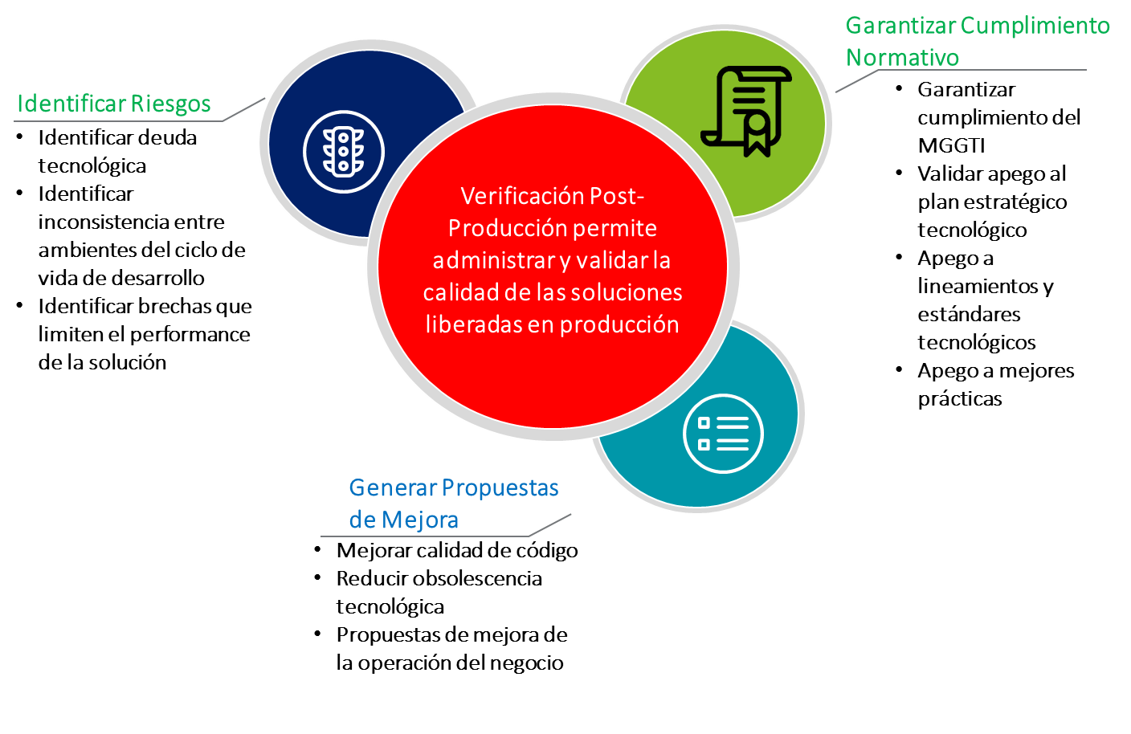

Ilustración Propuesta de Valor

1. Alcance

La evaluación de soluciones tecnológicas considera los siguientes aspectos:

**Calidad de Código**: La evaluación de calidad de código se realiza con apoyo de la herramienta *SonarQube* ya que permite ejecutar una inspección estática sobre la codificación de la solución con base en los siguientes estándares*: Common Weakness Enumeration (CWE), Escal Institute of Advanced Technologies (SANS), Open Web Application Security Project (OWASP), The Motor Industry Software Reliability Association (MISRA) y Code Signing Certifcates CERTM*. La inspección permite identificar diversos errores alojados en el código que aumentan el riesgo de presentar un error en la operación.

**Alineación Entre Diseño y Construcción de Soluciones Tecnológicas:** Verificar el nivel de alineación que existe entre el diseño de soluciones tecnológicas y su construcción. De esta forma se puede identificar discrepancias entre la propuesta inicial de diseño y las decisiones consideradas en la etapa de construcción.

**Consistencia entre Ambientes del Ciclo de Vida de Desarrollo:** Validar que existe consistencia en la configuración de los ambientes (Versionamiento, *releases* y parches) utilizados a lo largo del ciclo de vida de desarrollo (Desarrollo, pruebas y producción). La validación se enfoca en los productos de *Software*, versionamiento y parches instalados en cada ambiente.

**Cumplimiento Documental para Liberación en Ambiente Productivo:** Verificar que el proyecto cumple con la documentación necesaria para realizar la liberación de la solución tecnológica en ambiente productivo.

1. Detalle del Entregable
   1. Contexto de la Solución Tecnológica

No se cuenta con información sobre el aplicativo ya que no se encuentra registrado en el inventario de aplicaciones ni fue posible obtener documentación sobre la solución tecnológica.

* 1. Tipo de Solicitud

| **Tipo de Solicitud** | Descripción | **Tipo** |
| --- | --- | --- |
| Nuevo | Construcción de una solución tecnológica nueva. |  |
| Mantenimiento Correctivo | Modificación reactiva de una solución tecnológica derivada del descubrimiento de incidencias durante la operación.  Ej. Incidencias reportadas por usuarios. |  |
| Mantenimiento Adaptivo | Modificación realizada para adaptar la solución tecnológica a su entorno.  Ej. Derivado de la actualización de versión de base de datos. |  |
| Mantenimiento Perfectivo | Modificación realizada con el objetivo de agregar funcionalidad nueva, mejorar su desempeño y/o facilitar su mantenimiento.  Ej. Requerimientos que agreguen funcionalidad. |  |
| Mantenimiento Preventivo | Modificación realizada para evitar fallas en la operación.  Ej. Optimización de Código. |  |
| Identificación de Código Fuente | Identificación de código fuente dentro del Instituto. | X |

* **Descripción de la Solicitud**

Se identificó el código fuente del proyecto como parte del esfuerzo realizado por la gerencia de Ingeniería de TI enfocado en centralizar los códigos fuente del INFONAVIT por medio de su almacenamiento en el repositorio institucional.

* 1. Evaluación de Código Fuente

La inspección permite identificar diversas incidencias alojados en el código los cuales aumentan el riesgo de presentar una falla en la operación. La herramienta de evaluación de calidad de código *SonarQube* agrupa las incidencias identificadas por medio de categorías que a su vez se clasifican por su severidad.

* **Categoría**
  + ***Bugs***

Los *Bugs* son errores en el código fuente de un sistema o aplicación que deriva en un comportamiento incorrecto/inesperado generando un resultado indeseado. Es importante identificar y solucionar de manera temprana los *Bugs* de programación para asegurar la calidad en los productos desarrollados, así como su funcionamiento de acuerdo a lo esperado.

* + **Vulnerabilidades de Seguridad**

Las Vulnerabilidades de Seguridad son imperfecciones alojadas en el código fuente las cuales son susceptibles a ser aprovechadas por una atacante con el fin ejecutar código malicioso y/o acceder a información sensible manipulada por una solución tecnológica.

Por lo anterior, es importante identificar de manera temprana las vulnerabilidades de seguridad para así fortalecer el código fuente y, en consecuencia, generar productos de *software* seguros que disminuyan el riesgo de ataques por parte de terceros.

* + **Optimizadores**

Los optimizadores o “*Code* *Smells*” representan un indicador de un problema más profundo. Este tipo de observaciones **NO** representan un *Bug* o falla técnica dentro del código, señalan diversos factores que pueden causar deficiencias a futuro: Aumento de presencia de fallas, bajo desempeño e incluso aumento de deuda técnica.

Por lo anterior, es importante identificar de manera temprana los optimizadores necesarios para aplicar medidas correctivas, de esta forma aumentaría la calidad del producto de *software* y reducir el riesgo de presencia de fallas durante la operación de la solución tecnológica.

* **Severidades**

Los errores categorizados anteriormente son clasificados por severidades las cuales son definidas con base en 2 factores: **Impacto** y **Probabilidad**.

|  | **Impacto** | **Probabilidad** | **Descripción** |
| --- | --- | --- | --- |
| ***Blocker*** |  |  | * Alta probabilidad de ocurrencia * En caso de ocurrir puede provocar un error de gran escala que imposibilite la ejecución correcta de la operación del Instituto * Su corrección debe ser inmediata |
| ***Critical*** |  |  | * Baja probabilidad de ocurrencia * En caso de ocurrir puede provocar un error de gran escala que imposibilite la ejecución correcta de la operación del Instituto * Su corrección debe ser inmediata |
| ***Major*** |  |  | * Alta probabilidad de ocurrencia * En caso de ocurrir puede provocar un error de afectación menor |
| ***Minor*** |  |  | * Baja probabilidad de ocurrencia * En caso de ocurrir puede provocar un error de afectación menor |

* + 1. Ubicación en el Repositorio Institucional

Los artefactos evaluados (Código fuente y/o ejecutables) se encuentran en la siguiente ubicación dentro del repositorio:

*https://091402ai390.infonavit.net/svn/INFNVT/Cartera/Convenios_Temp*

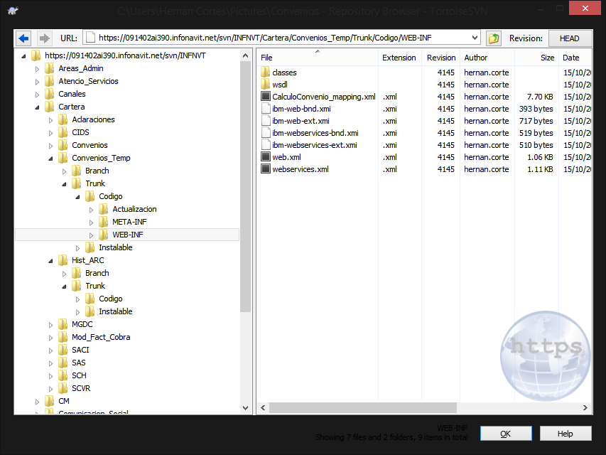

* + 1. Estructura de Archivo *sonar.properties*

La inspección se realiza por medio de la definición del *archivo sonar.properties* el cual indica a la herramienta *Sonar Scanner* los parámetros necesarios para ejecutar el análisis de calidad de código.

#################################################

# Caracteres Unicode con acentos:

# ===============================

#

# a - \u00e1 A - \u00c1

# e - \u00e9 E - \u00c9

# i - \u00ed I - \u00cd

# o - \u00f3 O - \u00d3

# u - \u00fa U - \u00da

#

################################################

#Datos Generales del Proyecto

sonar.projectKey=mx.org.infonavit.conveniostemp

sonar.projectName=Convenios Temporales

sonar.projectVersion=1.0

sonar.scm.disabled=True

#Sources

sonar.sources=.

#Bin

sonar.java.binaries=Conv_Tempo_Cod/WEB-INF/classes

#Exclusions

sonar.exclusions=.classpath,.factorypath,.pmd,.project,.apt_generated,.settings,**/*.MF,.websettings

sonar.cpd.exclusions=.classpath,.factorypath,.pmd,.project,.apt_generated,.settings,**/*.MF,.websettings

**

* + 1. Ejecución de Análisis de Código Fuente

El análisis de la calidad del código fuente se realiza por medio de la ejecución del siguiente comando: ***sonar-scaner.bat***

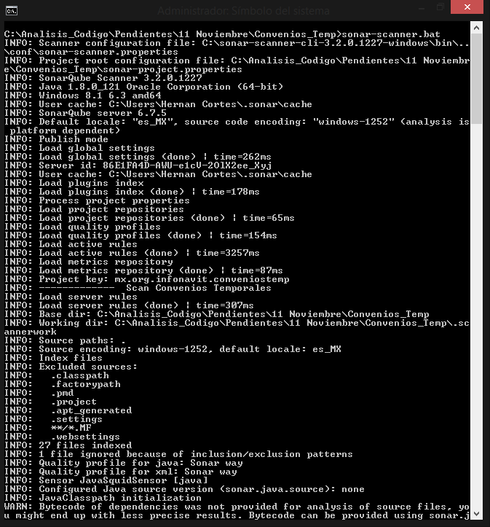

Ilustración Pantalla 1 de ejecución *sonar-scaner.bat*

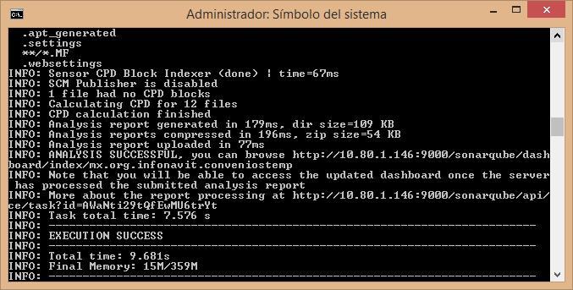

Ilustración Pantalla 2 de ejecución *sonar-scaner.bat*

* + 1. Resultado del Análisis de Código Fuente

A continuación, se muestran los resultados del análisis de calidad de código categorizado por el tipo de incidencias encontradas:

Ilustración Gráfico de *Bug*s

Ilustración Gráfico de Vulnerabilidades

Ilustración Gráfico de Optimizadores

A continuación se enlistan las incidencias del tipo Vulnerabilidad, Bugs y Optimizadores las cuales fueron identificadas por medio del análisis de calidad de código y que deben ser atendidas a la brevedad posible con el objetivo de reducir el riesgo de fallo durante la operación.

| **Descripción de Incidencias** | | | |
| --- | --- | --- | --- |
| **Tipo** | **Severidad** | **Incidencia** | **Cantidad de Incidencias** |
| *Optimizador* | *Critical* | **Las literales de los *strings* no deben duplicarse**  Las cadenas de texto duplicadas literalmente hacen que el proceso de refactorización sea propenso a errores, ya que debe asegurarse de actualizar todas las ocurrencias. Por otra parte, las constantes pueden ser referenciadas desde muchos lugares, pero sólo necesitan ser actualizadas en un solo lugar. El umbral por defecto es de 3. | 2 |
| Optimizador | *Major* | **Bloques de código no deben ser "comentados"**  Los programadores no deben comentar el código, ya que bloquea los programas y reduce la legibilidad. El código no utilizado debe ser borrado y puede ser recuperado del historial de control de fuente si es necesario. | 7 |
| Optimizador | *Major* | **Las salidas estándar no deben utilizarse directamente para generar *logs***  Al grabar en *log* un mensaje hay varias necesidades importantes que deben cumplirse:   * El usuario debe ser capaz de recuperar fácilmente los registros. * El formato de todos los mensajes registrados debe ser uniforme para permitir al usuario leer fácilmente el registro. * Los datos deben ser registrados. * Los datos confidenciales sólo deben registrarse de forma segura.   Si un programa escribe directamente en las salidas estándar, no hay forma de cumplir con estos requisitos. Es por eso que es altamente recomendable definir y usar un registrador dedicado. | 5 |
| Optimizador | *Major* | **Los archivos fuente no deben tener bloques duplicados**  Los archivos fuente no deben tener bloques duplicados. | 4 |
| Optimizador | *Major* | **Los parámetros de métodos no utilizados deben ser eliminados**  Los parámetros no utilizados son engañosos. Cualesquiera que sean los valores pasados a dichos parámetros, el comportamiento será el mismo. | 4 |
| Optimizador | *Major* | **Las clases *Utility* no deben tener constructores públicos**  Las clases *Utility*, son colecciones de miembros estáticos que no se consideran para ser instanciadas. Incluso las clases de *Utility* abstractas que pueden ampliarse, no deberían tener constructores públicos.  Java añade un constructor público implícito. Por lo tanto, debe definirse al menos un constructor no público. | 2 |
| Optimizador | *Minor* | **Los modificadores deben ser declarados en el orden correcto**  La especificación de lenguaje *Java* recomienda listar los modificadores en el siguiente orden:   1. *Annotations* 2. *Public* 3. *Protected* 4. *Private* 5. *Abstract* 6. *Static* 7. *Final* 8. *Transient* 9. *Volatile* 10. *Synchronized* 11. *Native* 12. *Strictfp*   No seguir esta convención no tiene ningún impacto técnico, pero reducirá la legibilidad del código porque la mayoría de los equipos de desarrollo están acostumbrados al orden estándar. | 15 |
| Optimizador | *Minor* | **Los nombres de parámetros de variables locales y métodos deben cumplir con una convención de nombres**  Las convenciones de nomenclatura compartida permiten a los equipos colaborar eficazmente. Esta regla plantea un problema cuando una variable local o un nombre de parámetro de función no coincide con la expresión regular proporcionada.  Con la expresión regular predeterminada *^[a-z][a-zA-Z0-9]*$:* | 12 |
| Optimizador | *Minor* | **Las declaraciones vacías deben ser eliminadas**  Las afirmaciones vacías, es decir las que se introducen generalmente por error deben eliminarse. | 6 |
| Optimizador | *Minor* | **Los nombres de clase deben cumplir con una convención de nombres**  Las convenciones de codificación compartida permiten a los equipos colaborar eficazmente. Esta regla permite comprobar que todos los nombres de clase coinciden con una expresión regular.  Con la expresión regular proporcionada por defecto *^[A-Z][a-zA-Z0-9]*$:* | 6 |
| Optimizador | *Minor* | **Los indicadores de arreglos "[ ]" deben estar en el tipo, no en la variable**  Los indicadores de arreglos deben estar siempre localizados en el tipo para una mejor legibilidad del código. De lo contrario, los desarrolladores deben mirar tanto el tipo como el nombre de la variable para saber si una variable es o no un *array*. | 4 |
| Optimizador | *Minor* | **Los literales booleanos no deberían ser redundantes**  Los literales booleanos redundantes deben eliminarse de las expresiones para mejorar la legibilidad. | 2 |
| Optimizador | *Minor* | **Los bloques anidados de código no deben dejarse vacíos**  Los bloques de código vacíos tanto deben llenarse o retirarse. | 2 |
| Optimizador | *Minor* | **Los nombres de la interfaz deben cumplir una convención para definición de nombres**  Compartir algunas convenciones de nomenclatura es un punto clave para que un equipo pueda colaborar eficazmente. Esta regla permite comprobar que todos los nombres de interfaz coinciden con una expresión regular proporcionada. | 1 |
| Optimizador | *Minor* | **Las variables locales no utilizadas deben eliminarse**  Si una variable local es declarada pero no utilizada, es código muerto y debe ser eliminada. Esto mejorará la mantenibilidad porque los desarrolladores no se preguntarán para qué sirve la variable. | 1 |
| Optimizador | *Minor* | **Deben eliminarse las importaciones que no son utilizadas**  La parte de importaciones de un archivo debe ser manejada por el *Integrated Development Environment* (*IDE*), no manualmente por el desarrollador. Las importaciones no utilizadas no deberían producirse si ese es el caso. Dejarlos dentro reduce la legibilidad del código, ya que su presencia puede ser confusa. | 1 |
|  |  |  |  |
|  |  |  |  |
|  |  |  |  |
|  |  |  |  |

El detalle completo del Análisis de Código Fuente puede ser consultado en la siguiente liga: [*http://10.80.1.146:9000/sonarqube7/projects*](http://10.80.1.146:9000/sonarqube7/projects)

* 1. Alineación Entre Diseño y Construcción de Soluciones Tecnológicas

El nivel de alineación entre la definición de la solución tecnológica generada en la etapa de Diseño de Soluciones y los artefactos generados en la etapa de Construcción es determinado con base en la siguiente tabla de niveles de conformidad:

| **Representación Gráfica de Alineación** | **Descripción de los Niveles de Alineación** | **Valor** |
| --- | --- | --- |
|  | La implementación no tiene características en común con el diseño de la solución | 1 |
|  | La implementación tiene algunas características en común con el diseño de la solución y tales características están implementadas en total conformidad con el diseño. Sin embargo, existen características en la especificación que no fueron implementadas y existen características implementadas que no son cubiertas en la especificación | 2 |
|  | Existe total concordancia entre el diseño de la solución y su implementación. Todas las características están implementadas conforme a la especificación y no existen características implementadas que no sean cubiertas por la especificación | 3 |

**Nota:** No se evaluó la alineación entre Diseño y Construcción de Soluciones Tecnológicas ya que no se generó documentación para la atención de la solicitud.

| **Aspecto Evaluado** | **Diseño** | **Construcción** | **Nivel de Alineación** |
| --- | --- | --- | --- |
| NA | NA | NA | NA |
| **Nivel de Alineación Final** | | | NA |

* 1. Consistencia entre Ambientes del Ciclo de Vida de Desarrollo

El nivel de consistencia entre Ambientes del Ciclo de Vida del Desarrollo es determinado con base en la siguiente tabla de niveles de conformidad:

| **Representación Gráfica de Alineación** | **Descripción de los Niveles de Consistencia** | **Valor** |
| --- | --- | --- |
|  | La tecnología evaluada no es consistente en términos de producto de *Software* utilizado, versión y *release* entre los 3 ambientes considerados en el ciclo de vida del desarrollo | 1 |
|  | La tecnología evaluada es consistente en términos de producto de *Software* utilizado, versión y *release* en 2 de los 3 ambientes considerados en el ciclo de vida del desarrollo | 2 |
|  | La tecnología evaluada es consistente en términos de producto de *Software* utilizado, versión y *release* en los 3 ambientes considerados en el ciclo de vida del desarrollo | 3 |

**Nota:** No se evaluó la alineación entre Diseño y Construcción de Soluciones Tecnológicas ya que no fue posible obtener información detallada sobre los ambientes utilizados.

| **Tecnología** | **Ambiente de Desarrollo** | **Ambiente de Pruebas** | **Ambiente de Producción** | **Nivel de alineación de ambientes** |
| --- | --- | --- | --- | --- |
| NA | NA | NA | NA | NA |
| **Nivel de Alineación Final** | | | | NA |

* 1. Cumplimiento Documental para Liberación en Ambiente Productivo

**Nota:** No se evaluó el cumplimiento Documental para Liberación en Ambiente Productivo ya que no se generó documentación para la atención de la solicitud.

| **Nombre del Documento** | **Entregado** | **No Entregado** |
| --- | --- | --- |
| Plan de trabajo detallado de la solución | NA | NA |
| Diseño detallado de la solución | NA | NA |
| Plan de Implementación (Instalación, pruebas, retorno) | NA | NA |
| Componentes tecnológicos de la solución | NA | NA |
| Acuerdo de Niveles de Servicio | NA | NA |
| Solicitud de formalización del acuerdo de control de atributos de acceso | NA | NA |
| Acuerdo de control de atributos de acceso | NA | NA |
| Solicitud de custodia de cuenta privilegiada | NA | NA |
| Formato de liberación de aplicación | NA | NA |
| Formato de excepción a políticas de seguridad | NA | NA |
| Carta de Aceptación de Pruebas | NA | NA |
| Pruebas de Ancho de Banda | NA | NA |
| Formato de Alta o Modificación de Procesos | NA | NA |
| Atención a Usuario Final, Procesos de Gestión y CASIA | NA | NA |
| Documentos Varios (Memoria Técnica) | NA | NA |
| 01 (Servicio) - Información General | NA | NA |
| 02 (Servicio) - Procedimiento de Operación | NA | NA |
| 03 (Servicio) - Procedimiento de Recuperación | NA | NA |
| 04 (Servicio) - Monitoreo Disponibilidad | NA | NA |
| 05 (Servicio) - Cédula de Respaldos | NA | NA |
| Formatos para Control en CMDB | NA | NA |
| Formato RG1000 | NA | NA |
| Catálogo de Servicios | NA | NA |
| Capacitación a las áreas de Soporte Técnico a la Producción, al usuario final, y a Operaciones | NA | NA |

* 1. Resultado Integral

El resultado global es una vista de alto nivel sobre las observaciones que surgieron a partir de la evaluación de la solución tecnológica. Esta vista es generada por medio de los indicadores generados por cada uno de los rubros evaluados y un resultado integral considerado el porcentaje de valor de cada rubro.

* **Indicadores de Evaluación de Calidad de Código**
  + **Resultado General:** Este indicador muestra la cantidad total de líneas de código del proyecto y la cantidad de incidencias (*Bugs*, Vulnerabilidades y Optimizadores) encontradas por medio del análisis de calidad de código.

Ilustración Resultado General - Código

Ilustración Resultado General - Incidencias

* + **Comparación entre Versiones:** Este indicador muestra la comparativa entre en análisis de calidad de código aplicado a la **última versión desplegada del proyecto** (Versión operando en ambiente productivo y la **versión actualizada más reciente** (Versión con modificaciones recientes que aún no ha sido desplegada en ambiente productivo).

La evaluación de la solución tecnológica consideró únicamente la última versión desplegada en ambiente productivo ya que no se identifica una versión más reciente del proyecto.

Ilustración Gráfico Comparativo - Código

Ilustración Comparativo – Incidencias General

Ilustración Gráfico Comparativo de *Bug*s

Ilustración Gráfico Comparativo de Vulnerabilidades

Ilustración Gráfico Comparativo de Optimizadores

* **Indicadores de Alineación Entre Diseño y Construcción de Soluciones**
  + **Nivel de alineación por aspecto evaluado**: El nivel de alineación determina el grado de apego entre el diseño de soluciones tecnológicas y su construcción. Se utiliza la tabla anterior para definir el nivel de alineación de los aspectos evaluados.
  + **Nivel de alineación final**: Se genera al obtener el promedio de los niveles de alineación obtenidos.

**Nota:** No se especifican Indicadores de Alineación entre Diseño y Construcción de Soluciones ya que no se generó documentación para la atención de la solicitud.

| Aspecto Evaluado | Nivel de Alineación |
| --- | --- |
| Aspecto 1 | NA |
| Aspecto 2 | NA |
| Aspecto 3 | NA |
| Nivel de alineación final | NA |

* **Indicadores de Consistencia entre Ambientes**
  + **Nivel de alineación por aspecto evaluado**: Se obtiene con base en los criterios definidos en la tabla anterior.
  + **Nivel de alineación final**: Se genera al obtener el promedio de los niveles de alineación obtenidos.

**Nota:** No se especifican Indicadores de Consistencia entre Ambientes ya que no fue posible obtener información detallada sobre los ambientes utilizados.

| Tecnología Evaluada | Nivel de Alineación |
| --- | --- |
| Tecnología 1 | NA |
| Tecnología 2 | NA |
| Tecnología 3 | NA |
| Nivel de alineación final | NA |

* **Cumplimiento Documental**
  + **Cumplimiento Documental para Liberación en Ambiente Productivo**: Identificar el nivel de cumplimiento de entrega documental para realizar la liberación de la solución tecnológica en ambiente productivo

**Nota:** No se especifican Indicadores de Cumplimiento Documental para Liberación en Ambiente Productivo ya que no se generó documentación para la atención de la solicitud.

| **Indicador** | **Valor** |
| --- | --- |
| Cumplimiento documental para liberación en ambiente productivo | NA |

* 1. Propuestas de Acciones de Mejora
* **Calidad de Código**

Se sugiere atender de forma inmediata, las incidencias de tipo **Vulnerabilidad** y las de tipo ***Bug*** y **Optimizadores** con severidad ***Blocker***, ***Critical*** con el objetivo de reducir el riesgo de fallo durante la operación. Una vez atendidas las incidencias con severidad más alta, se sugiere establecer un plan de mantenimiento con el objetivo de corregir las incidencias con menor nivel de severidad.

Se recomienda ampliamente el uso de la extensión del IDE, “**Sonar Lint**”. El *plugin* antes mencionado permite identificar incidencias desde la construcción de la solución.

* **Alineación entre Diseño y Construcción de Soluciones Tecnológicas**

No se generan propuestas de acción de mejor debido a que no fue posible evaluar la Alineación entre Diseño y Construcción de Soluciones Tecnológicas.

* **Consistencia entre Ambientes del Ciclo de Vida de Desarrollo**

No se generan propuestas de acción de mejor debido a que no fue posible evaluar la Consistencia entre Ambientes del Ciclo de Vida de Desarrollo.

* **Cumplimiento Documental para Liberación en Ambiente Productivo**

No se generan propuestas de acción de mejor debido a que no fue posible evaluar el Cumplimiento Documental para Liberación en Ambiente Productivo.

1. Conclusiones

Preservar la calidad en el ciclo de vida de las soluciones tecnológicas es un factor de gran relevancia para el Instituto ya que reduce el riesgo de una afectación durante la operación del negocio.

Con base en el resultado de la evaluación de soluciones tecnológicas plasmada en este documento se logran identificar brechas de calidad que deben ser atendidas con el objetivo de incrementar la calidad de las soluciones tecnológicas generadas dentro del Instituto. Las brechas especificadas en este documento sirven de referencia para evitar errores similares en futuros proyectos.